Мастер-класс по фигурному катанию ждет начинающих фигуристов в Воронцовском парке
17.12.2018
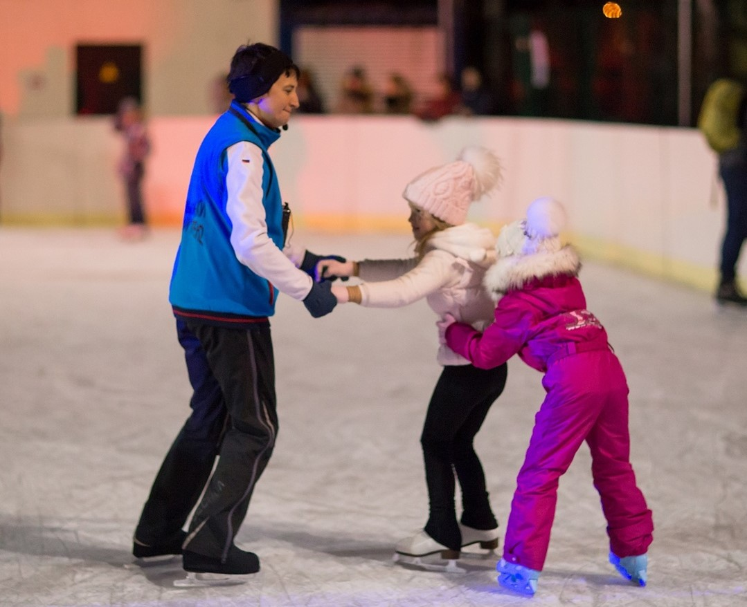
Представители школы «Веселые коньки» 18 декабря проведут увлекательное занятие.

18 декабря в 17:00 всех участников мастер-класса ждут на катке «Лаборатория льда». Специально для тех, кто еще плохо стоит на коньках и не умеет красиво скользить, опытные тренеры проведут открытое бесплатное занятие. Школа «Веселые коньки» уже давно зарекомендовала себя хорошим другом парка «Усадьба Воронцово». Без ярких выступлений воспитанников школы не обходится ни один зимний праздник в парке.

Адрес страницы: http://obruchev.mos.ru/presscenter/news/detail/7768760.html
Управа Обручевского района города Москвы

